DAROVACÍ SMLOUVA uzavřenou podle S 2055 a násl. občanského zákoníku č. 89/2012 Sb. v platném znění
Vaillant Group Czech s.r.o.
Plzeňská 188, 252 19 Chrášťany
IČO: 45241881 DIČ: CZ45241881 nstoupená: jednateli IngiS.
Společnost je zapsána v obcho mm rejstŤiku vedenem estským soudem v Praze, oddíl C, vložka 6261 (dálejen dárce)
Dětský domov a Školní jídelna, Přerov, Sušilova 25 se sídlem v Přerove, Sušilova 2392/25 IC: 63701332 DIČ: CZ 63701332

č.ú.:KB Přero zastoupený M
(dálejen obdarovaný)
uzavírají níže uvedeného dne, měsíce a roku tuto darovací smlouvu:
Dárce dává tímto obdarovanému věcný dar ve výši 67.760 Kč ve formě kondenzačního kotle Medvěd Condens 35 KKS. Dárce prohlašuje, že je výlučným vlastníkem darované věci. Dar je určen pro provoz dětského domova v Přerově ve smyslu 20 odst. 8 zákona č. 586/1992 Sb., o daních z příjmů.
11.
Obdarovaný přijímá věcný dar v hodnotě 67.760 Kč do majetku Olomouckého kraje v hospodaření příspěvkové organizace a použije jej na účel specifikovaný v čl. I této smlouvy. Obdarovaný prohlašuje, ž.e mu jsou známy daňové povinnosti vyplývající z přijetí věcného daru, a že tyto povinnosti splní.
111.
Ustanovení této smlouvy se mohou změnit pouze formou dodatků podepsaných oběma smluvními stranami. Tato smlouva je vyhotovena ve dvou stejnopisech s platností originálu, z nichž každá ze smluvních stran obdrži jedno vyhotovení. Smlouva nabývá účinnosti dnem podpisu oběma smluvními stranami.

V Chrášťanech dne: 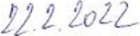 V Přerově dne: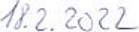
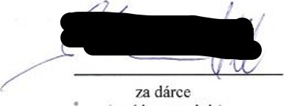
(razítko a podpis) 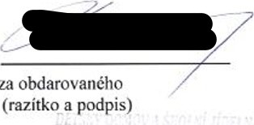
za

